Inspectoratul pentru Situații de Urgență
„PETRODAVA”al Județului Neamț
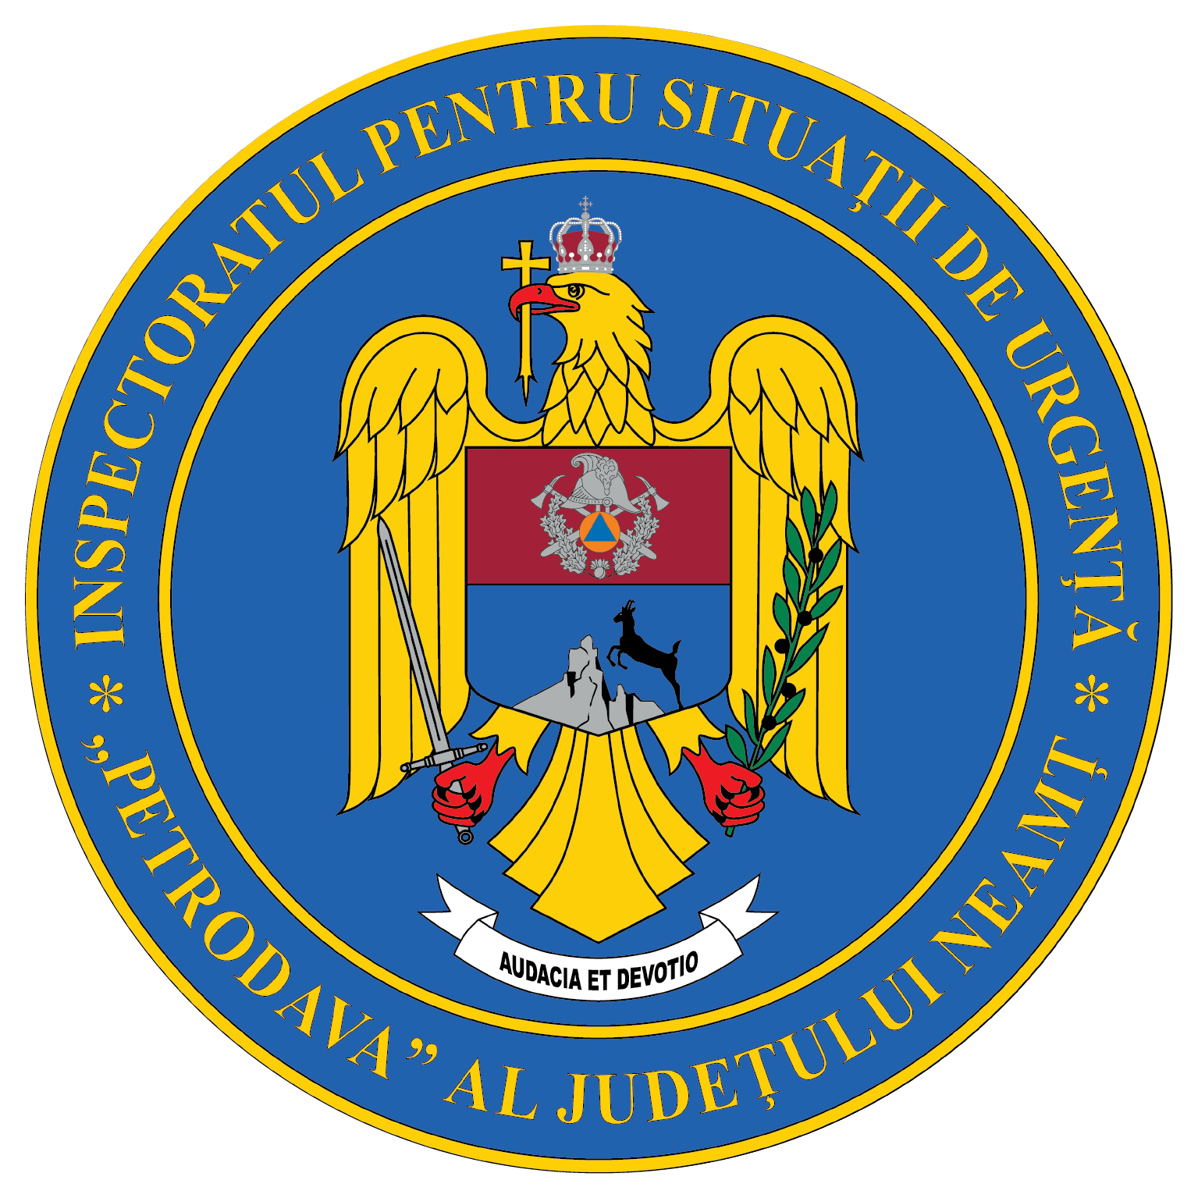
Contact: 0742025144, 0233/216.815, fax: 0233/211.666
Email:relatii.publice@ijsunt.ro

COMUNICAT DE PRESĂ
– MAI aproape de sărbători –
Sărbătorile sunt asociate de către cei mai mulți dintre noi cu bradul de Crăciun, împodobit cu globuri și luminițe multicolore, cu cadourile frumos ambalate, cu hainele roșii ale lui Mos Crăciun, cu bucuria și zâmbetele celor dragi.
Sub fiecare uniformă de pompier sau polițist se află un om. Așa că prin acțiunile noastre dorim să motivăm oamenii să fie mai buni și în această perioadă a sărbătorilor de iarnă.
Oamenii legii din Neamț au continuat acțiunile din cadrul campaniei Dăruiește o jucărie, fă o bucurie! De această dată au ales să simtă cu ochii inimii, frumusețea acestor sărbători. Aceștia și-au întors privirea spre lucrurile cu adevărat importante: ce purtăm în suflet și felul nostru de a ne dărui celorlalți.
Astfel, cu inimile pline de bucurie și cu brațele încărcate cu daruri au pășit pragul unei familii, care simte Crăciunul un pic altfel.
Capul acestei familii, Florin, este nevăzător, iar împreună cu cele 5 minuni ale familiei, au luminat încăperea cu bucuria simțită din suflet.
Alături de pompieri și polițiști, copiii au împodobit un brăduț, au cântat colinde, au mâncat o felie de cozonac și ce este cel mai important, au simțit bucuria de a dărui.
I-am descris tatălui cu lux de amănunte culorile, zâmbetele, cadourile, a simțit globurile și ghirlandele prin simpla lor atingere, iar bucuria noastră a fost nemărginită când acesta ne-a spus că este prima dată când se simte fericit și acceptat așa cum este.
Pentru noi astăzi a fost Crăciunul! ne-au mărturisit cei prezenți.

Compartimentul Informare şi Relaţii Publice
